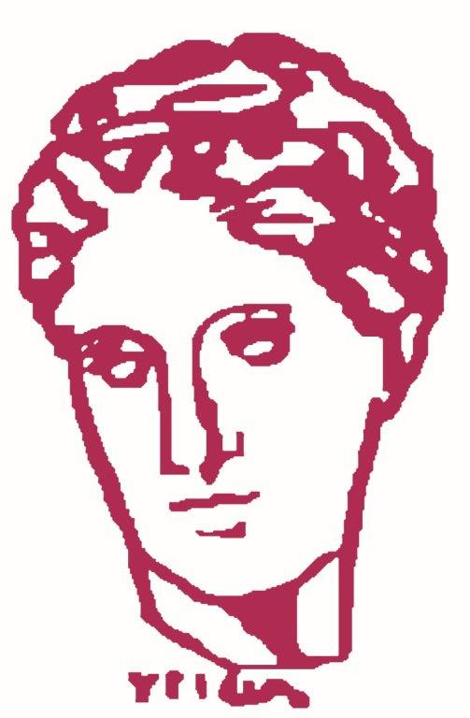
ΔΕΥΤΕΡΑ 21 ΜΑΡΤΙΟΥ 2022
ΠΑΝΕΛΛΑΔΙΚΗ ΣΤΑΣΗ ΕΡΓΑΣΙΑΣ
11.00 – 15.00
ΣΥΓΚΕΝΤΡΩΣΗ 12 το μεσημέρι

- ΑΤΤΙΚΗ : ΠΛΑΤΕΙΑ ΚΛΑΥΘΜΩΝΟΣ
ΠΟΡΕΙΑ ΜΕΓΑΡΟ ΜΑΞΙΜΟΥ

- ΠΕΡΙΦΕΡΕΙΑ: ΣΥΓΚΕΝΤΡΩΣΕΙΣ ΣΤΙΣ ΥΠΕ.
ΤΟΠΙΚΕΣ ΜΟΡΦΕΣ ΔΡΑΣΕΙΣ
ΣΤΑ ΝΟΣΟΚΟΜΕΙΑ

- ΌΧΙ ΣΤΗΝ ΙΔΙΩΤΙΚΟΠΟΙΗΣΗ ΤΟΥ ΕΣΥ
- ΑΡΣΗ ΑΝΑΣΤΟΛΩΝ
- ΕΞΩ ΟΙ ΕΡΓΟΛΑΒΟΙ – ΠΑΡΑΤΑΣΗ ΣΥΜΒΑΣΕΩΝ – ΝΕΕΣ ΣΟΧ
- ΜΟΝΙΜΟΠΟΙΗΣΗ ΣΥΜΒΑΣΙΟΥΧΩΝ
- ΕΝΤΑΞΗ ΣΤΑ ΒΑΕ
- ΟΥΣΙΑΣΤΙΚΕΣ ΑΥΞΗΣΕΙΣ ΣΤΟΥΣ ΜΙΣΘΟΥΣ – ΕΠΑΝΑΦΟΡΑ 13^{ΟΥ} & 14^{ΟΥ} ΜΙΣΘΟΥ
- ΚΑΜΙΑ ΠΕΡΙΚΟΠΗ ΣΤΟ ΑΝΘΥΓΙΕΙΝΟ ΕΠΙΔΟΜΑ - ΕΠΕΚΤΑΣΗ
- ΕΠΑΓΓΕΛΜΑΤΙΚΗ ΝΟΣΟΣ – ΕΡΓΑΤΙΚΟ ΑΤΥΧΗΜΑ
Π.Ο.Ε.ΔΗ.Ν.

